**Логопедичен план 24**

**Име : Йоанна**

**Възраст : 10 г**

**Диагноза :**

**Цел : Диференциация на звукове „Б“ и „П“**

**Задачи :**

1. **Развитие на артикулационни органи**
2. **Развитие на повторна реч**
3. **Назоваване на думи самостоятелно и развитие на писмена реч**
4. **Когнитивни умения**
5. **Писмена реч в думи и изречения**
6. **Развиване на умения за четене.**

**Разграничаване на звукове „Б“ и „П“ в срички и думи.**

**Подобряване на уменията за изговаряне и писане на думи , съдържащи и двата звука.**

**Да се подобрят уменията за разграничаване на звуковете в изречения и в текст**

1. **Организационен момент**

* Поздравяваме детето . Обясняваме ясно и кратко върху какво ще работим днес .
* Припомняме произнасянето на звукове „Б“ и „П“ , и разликата между тях . „Б“ – звучен , „П“ – беззвучен
* Артикулационни упражнения : Облизване – горна уста , долна , кръгче ; Махало : Език горе , език долу :Почистваме зъбките , Бонбонче .

1. **Същинска част**

* **Диференциация на „Б“ и „П“ в срички**
* **Повторна реч** – *Инструкция : Повтори след мен .*

**-**Срички : па- ба ; по-бо ; пу-бу ; пъ-бъ ; пе-бе – пи-би ; апа-аба ; опо- обо ; упу-убу ;ъпъ-ъбъ ; епе-ебе ; ипи-иби

-Па-ба- па ; по-бо-по ; пъ-бу-пу ; пъ-бъ-пъ пе-бе-пе ; пи-би-пи

* **Диференциация на „Б“ и „П“ в думи**
* **Повторна реч :**– *Инструкция : Повтори след мен .*

Копче ; Компот ; Лопата; Лебед ;стълб ; хрип , бомба ; помпа, пумпал , барабан, проба , кебап , прибор , способ .

* **Назоваване -** *Инструкция: Разгледай внимателно картинките , назови и запиши думата . 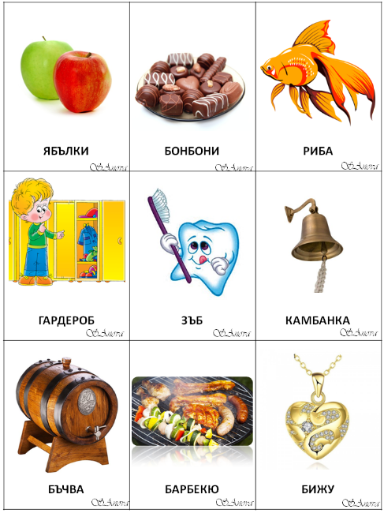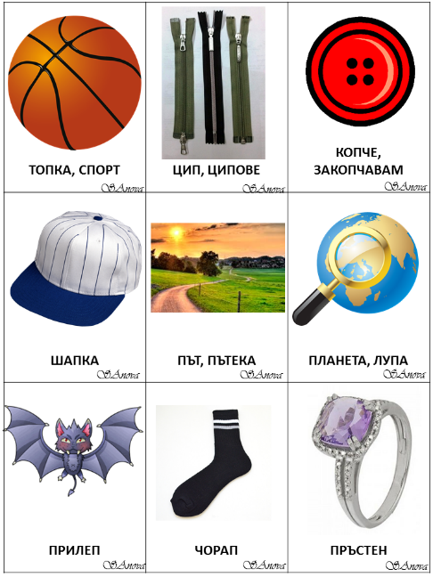*
* **Самостоятелна реч -** *Инструкция : Сега ще играем една игра : ще ти давам условие , а ти трябва да ми дадеш пример за него. Ако дадеш верен отговор е точка за теб ,ако сгрешиш е точка за мен. Пример : Континент , който съдържа „П“ – Европа .*

**-**Месец от годината, който съдържа „П“ – Април , Септември, -Цвят със звук „Б“ – бял, бежов …

**-**Ден от седмицата ,който съдържа звук „Б“ – Събота

**-**Плод с „Б“ – боровинка ,ябълка ….

**-**Дреха със звук „П“ – Панталон , палто …

* **Писмена реч -** *Инструкция : На този лист има думи , които са недописани , разгледай ги и избери с буква „Б“ или „П“ ще ги допишеш .* 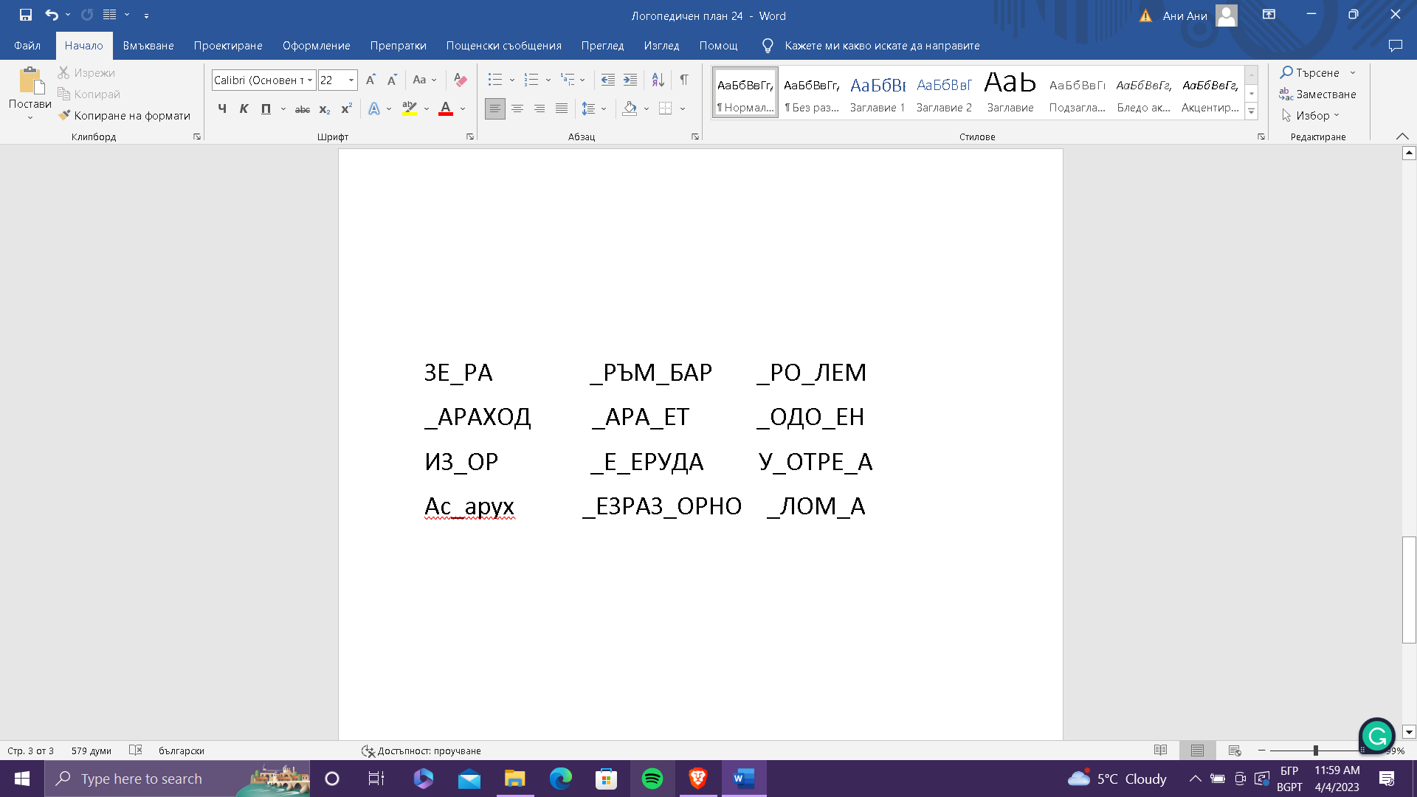
* **Диференциация в писмена реч**
* **Повторна и писмена реч :** *Инструкция : Повтори след мен изреченията , а след това ги запиши!*

Петя мие пода с препарат.

Петър е побойник.

Пантерата в клопката побесня.

Природата заблестя в бяла премяна.

* **Диктовка :**

*1.Инструкция ще ти продиктувам думи , състави изречения от тях и ги прочети.*

Думи за изречение 1 : падна , в , бизонът , пропастта.

Изречение 2 : пролетта , пчелите, през , забръмчават

Изречение 3 ; последно: Петър ,белия , потник , облече ,си

*2.Инструкция :Ще ти продиктувам няколко изречения , запиши ги ,а после ще ги прочетем.*

* **Диференциация в текст .**
* **Четене на гатанки–** *Инструкция : Прочети следните гатанки !*

Бод-бодило пар-

парило

край плета ни се родило.

Хванахме го с ръкавица,

сготвихме го на чорбица.

(копривата)

Хем е риба, хем бозайник,

на мухите стар познайник.

Криле има без пера,

а крака без стъпала. (Прилеп)

Тръгнала е бабка с кокалена шапка -

крета без тояжка и с душа юнашка

ще качи баира, без дори да спира.

Дълго е живяла, пък е срамежлива -

пипнеш ли я, цяла в шапката се скрива.

Не преде с вретенце, нито носи хурка,

че е много стара баба.../костенурка/

1. **Заключителна част : Браво Йоана , справи се отлично . Запомни и се замисляй ,когато произнасяш и пишеш думи, които съдържат звукове „Б“ и/или „П“ и се упражнявай.**
2. **Домашна работа : За домашно искам да ми опишеш какво виждаш на тази картинка и да съчиниш кратка история (3-5 кратки изречения )**



ЗЕ_РА _РЪМ_БАР _РО_ЛЕМ

_АРАХОД _АРА_ЕТ _ОДО_ЕН

ИЗ_ОР _Е_ЕРУДА У_ОТРЕ_А

Ас_арух _ЕЗРАЗ_ОРНО _ЛОМ_А



